- CARACTERÍSTICAS Y DIMENSIONES DE BISAGRAS

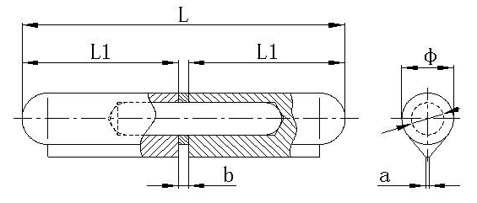

Características:

- Material de acero
- Casquillo entre las dos hojas para facilitar movilidad
- Grasa de montaje para facilitar la lubricación
- Longitud (L) 60 mm
- Longitud 1 (L1) 28 mm
- Longitud 2 (L2) 28 mm
- Diámetro (b) 1 mm
- Espesor de agarre para soldadura (a) 3 mm
- Diámetro de bisagra (Փ) 8 mm
- Diámetro interno de bisagra 6 mm

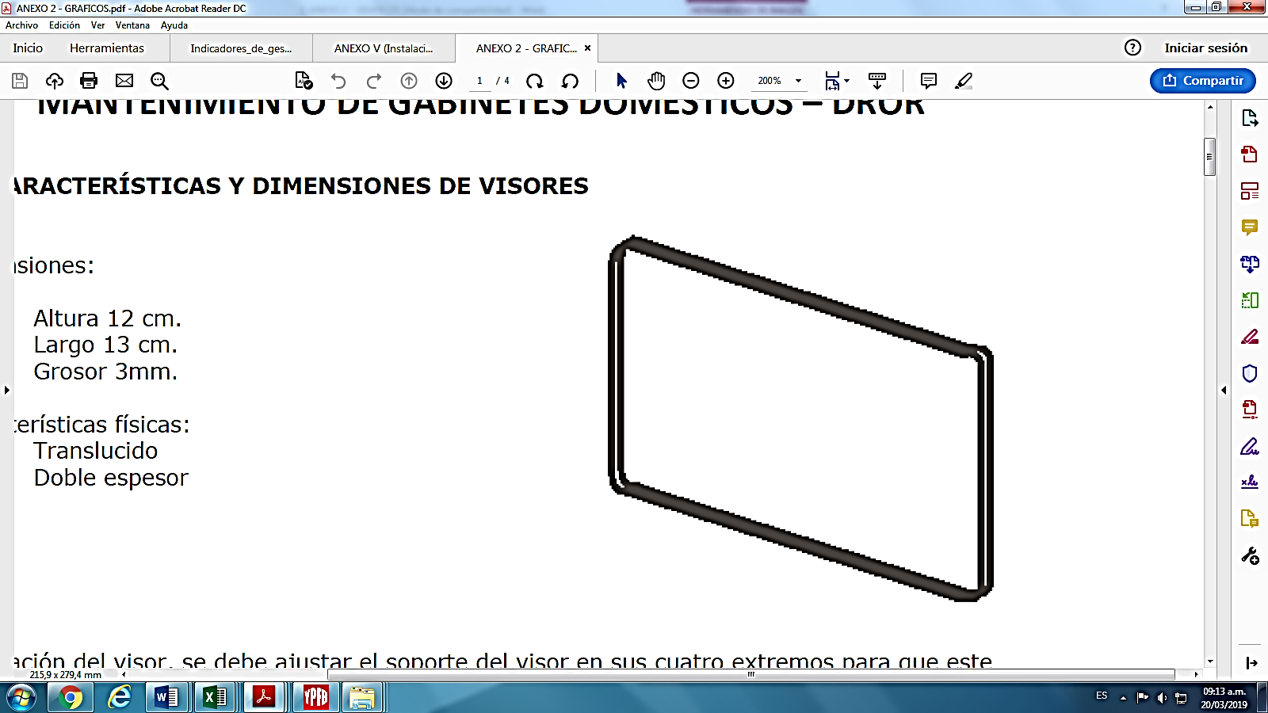
- CARACTERÍSTICAS Y DIMENSIONES DE VISORES

Dimensiones:

- Altura 12 cm.
- Largo 13 cm.
- Grosor 0.2 cm.

Características físicas:

- Translucido
- Doble espesor.

Instalación del visor, se debe ajustar el soporte del visor en sus cuatro extremos para que este no sea removido con facilidad, como se muestra en la siguiente figura.

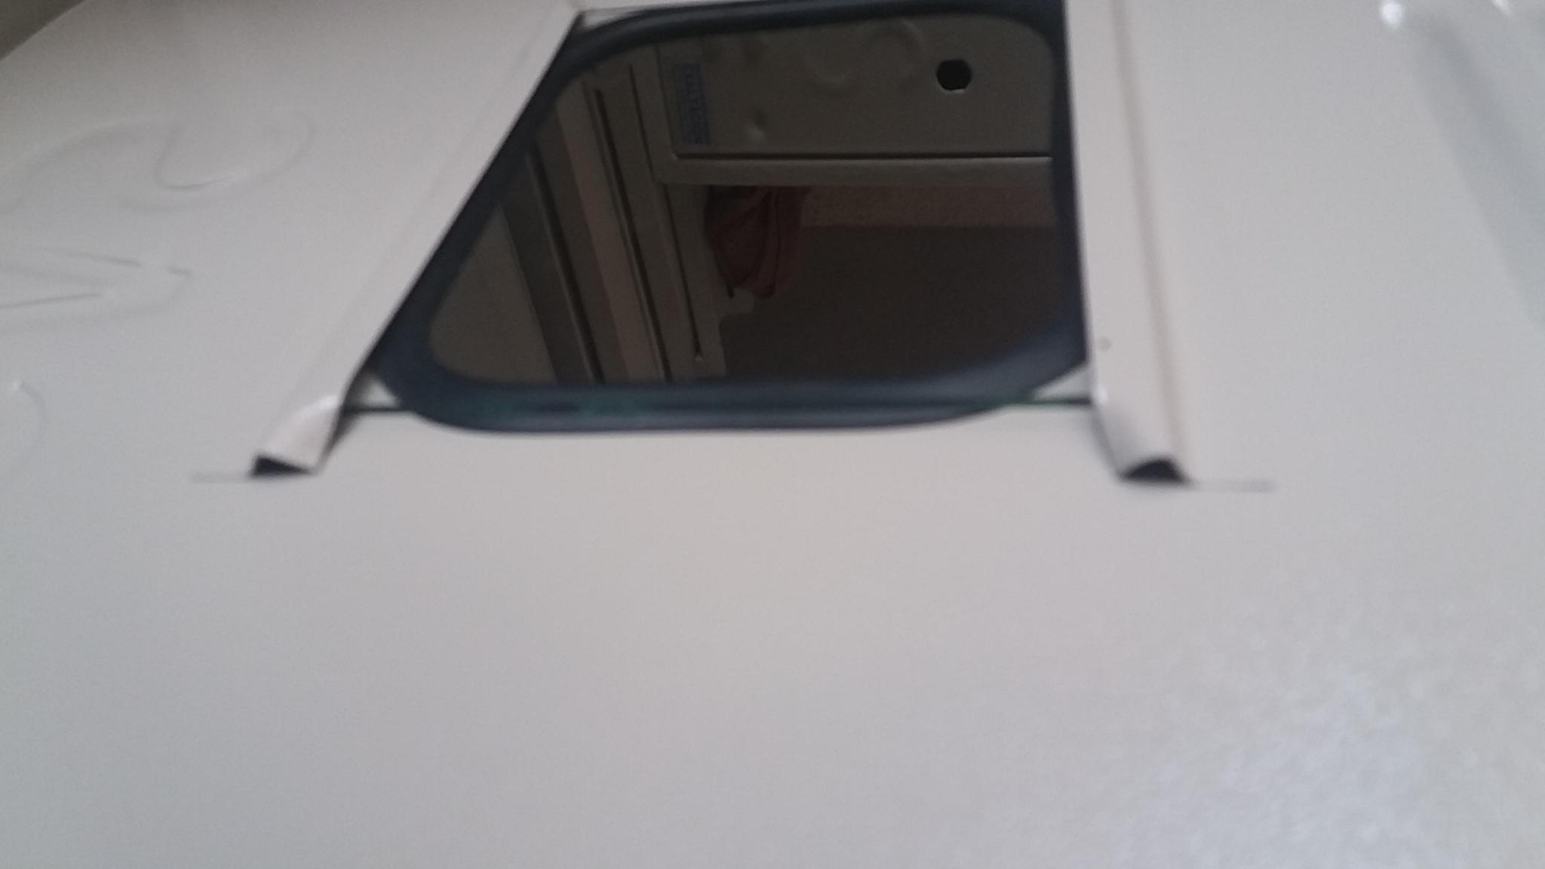

- CARACTERÍSTICAS Y DIMENSIONES DE GOMAS DE PROTECCIÓN PARA VISORES

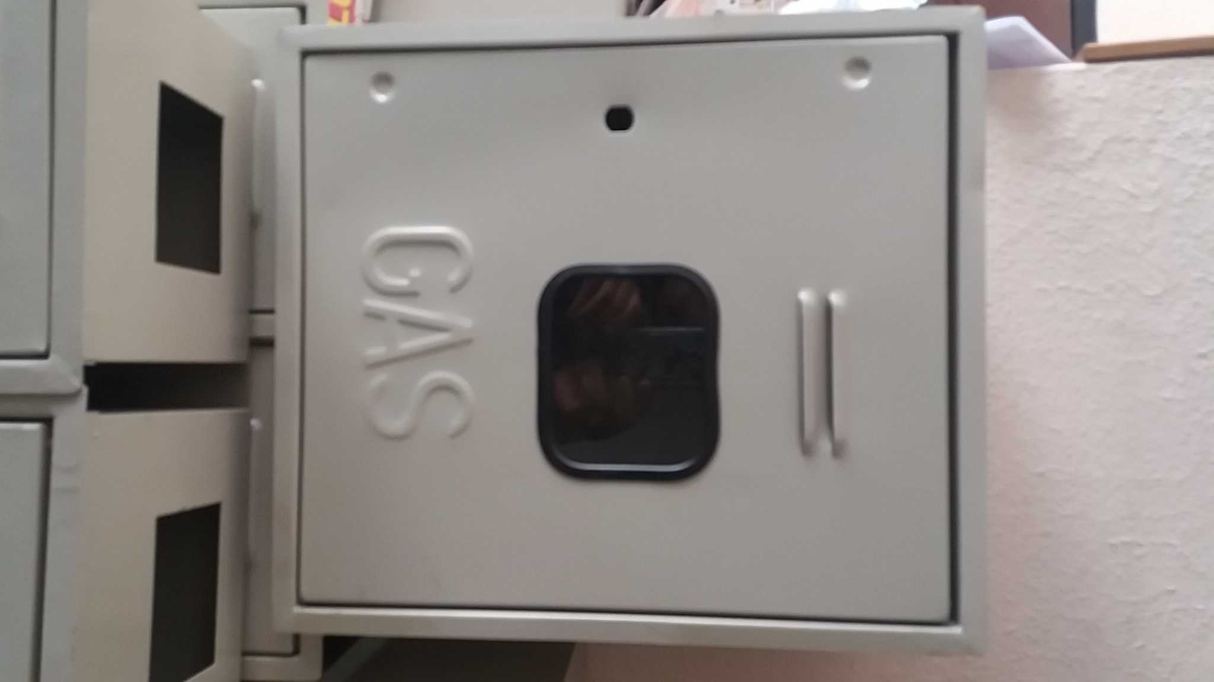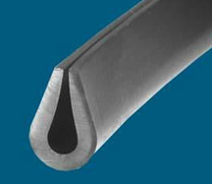

Características:
- En forma de U.
- Bordes de caucho para la hoja de metal de 9 mm.
- Sello tira de goma.

- CARACTERÍSTICAS Y DIMENSIONES DE CHAPAS PARA GABINETES

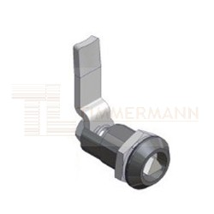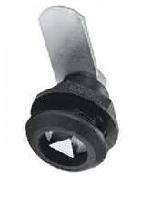

Características:

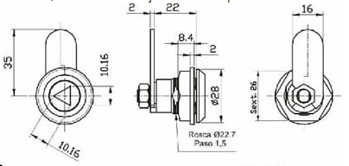

- Cierre cromada antivibratoria.
- Presión por giro tipo triángulo.
- Cañón fabricado de zamak niquelado con cuerpo de nylon negro de alta resistencia.
- Paleta de acero niquelado de 2 mm de espesor.
- Cierre de corte triangulo con rotación de 90º.
- Llave corte triángulo fabricada en Nylon negro de alta resistencia apta para cierres de corte triángulo.

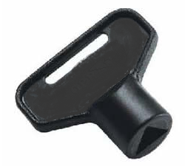
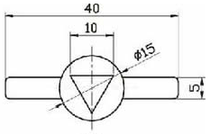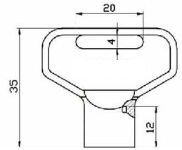

- CARACTERÍSTICAS Y DIMENSIONES DE PUERTAS METÁLICAS PARA GABINETES

Características:

- Cada puerta metálica para gabinete debe estar constituida por:
- Un par de bisagras.
- Visor.
- Goma de Visor para gabinete.
- Chapa para gabinete.
- Viñeteado de Logo YPFB.
- Protección anticorrosiva.

Dimensiones:

- Altura 48 cm.
- Largo 35 cm.
- Ancho 1.50 cm.

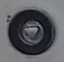
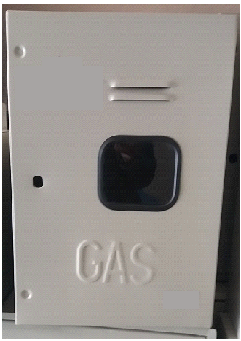

- CARACTERÍSTICAS Y DIMENSIONES PARA EL PINTADO Y VIÑETEADO DE GABINETES

Características de la pintura:

- Pintura anticorrosiva.
- Pintura sintética de acabado.

Características del Viñeteado:

- Pintura anticorrosiva (colores rojo, azul y blanco).
- Dimensiones del logo de YPFB 12 cm de ancho y 8 cm de alto.
- Logo:

- FORMULARIO DE MANTENIMIENTO DE GABINETES DOMÉSTICOS (Formulario A)
Formulario B:

